**Requerimiento**

**Número: 154701**

Santiago, Febrero 2018

|  |  |  |  |
| --- | --- | --- | --- |
| **Aprobación del Documento** | | | |
| **Sec.** | **Secuencia de Pasos** | **Fecha** | **Responsable** |
| 1 | **Validación Desarrollador** | *23-02-2018* | *Víctor Coronado* |
| 2 | **Validación de Pares** |  |  |
| 3 | **Validación con Analista Desarrollo** |  |  |
| 4 | **Validación QA** |  |  |
| 5 | **Validación Analista Mantenimiento** |  |  |

|  |  |  |  |  |  |
| --- | --- | --- | --- | --- | --- |
| **Evolución del documento** | | | | | |
| **Versión** | **Nro. de revisión** | **Preparado por** | **Revisado por** | **Estado** | **Observaciones** |
| 1.0 | 1 | Víctor Coronado |  |  |  |
| 1.1 | 2 |  |  |  |  |
| 1.0 | 3 |  |  |  |  |
| 1.2 | 4 |  |  |  |  |
| 1.2 | 5 |  |  |  |  |
| 1.3 | 6 |  |  |  |  |

1. **Aprobado – Pendiente**

Tabla de contenido

Santiago, Febrero 2018 1

Origen: 3

Nodo involucrado: 3

Requerimiento: 3

Receptor: 7

Documento Adjunto: 7

Análisis de Impacto: 7

Solución: 7

Script de Comprobación y corrección de Data: 7

Pruebas Unitarias: 7

Validación de Pares: 9

Control de Cambios: 9

## Origen:

Sistema de solicitudes – Proyecto – Juan Aguilar

## Nodo involucrado:

Todos.

## Requerimiento:

 Se realiza pruebas para solicitar citas en AGENDA MAS en producción, se hacen los paso a paso y evidencian los siguientes problemas:

1) arroja error al AGENDAR, se marca en color rojo.

2) Por otro lado, cuando el paciente intenta agendar y tiene una cita futura, el sistema no muestra la cita, para que le paciente pueda reagendar, o anular.

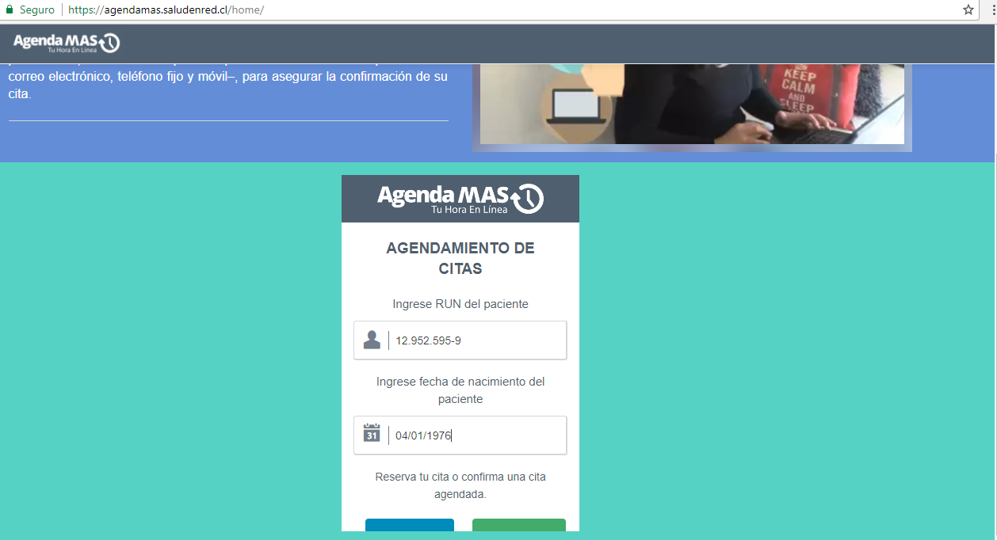

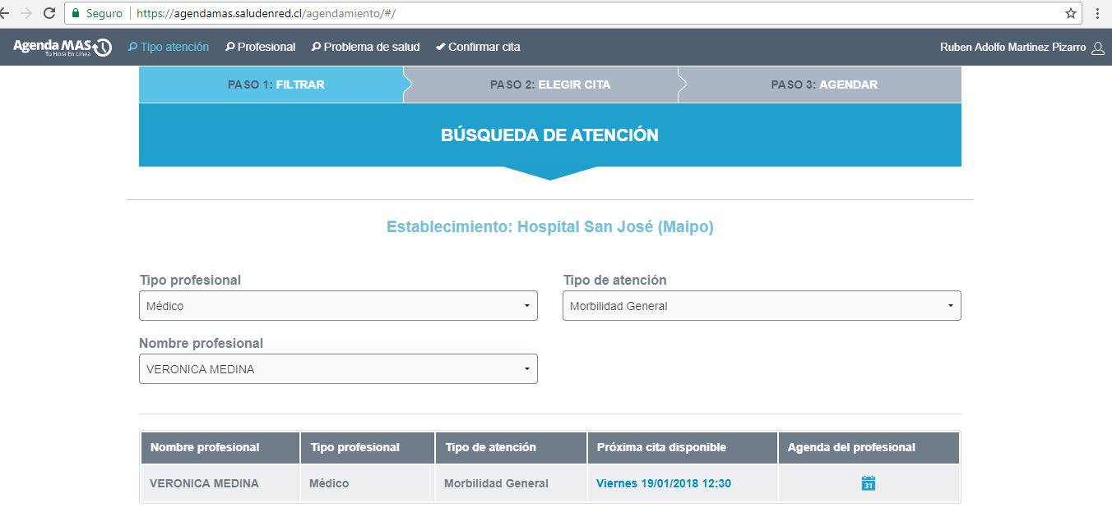

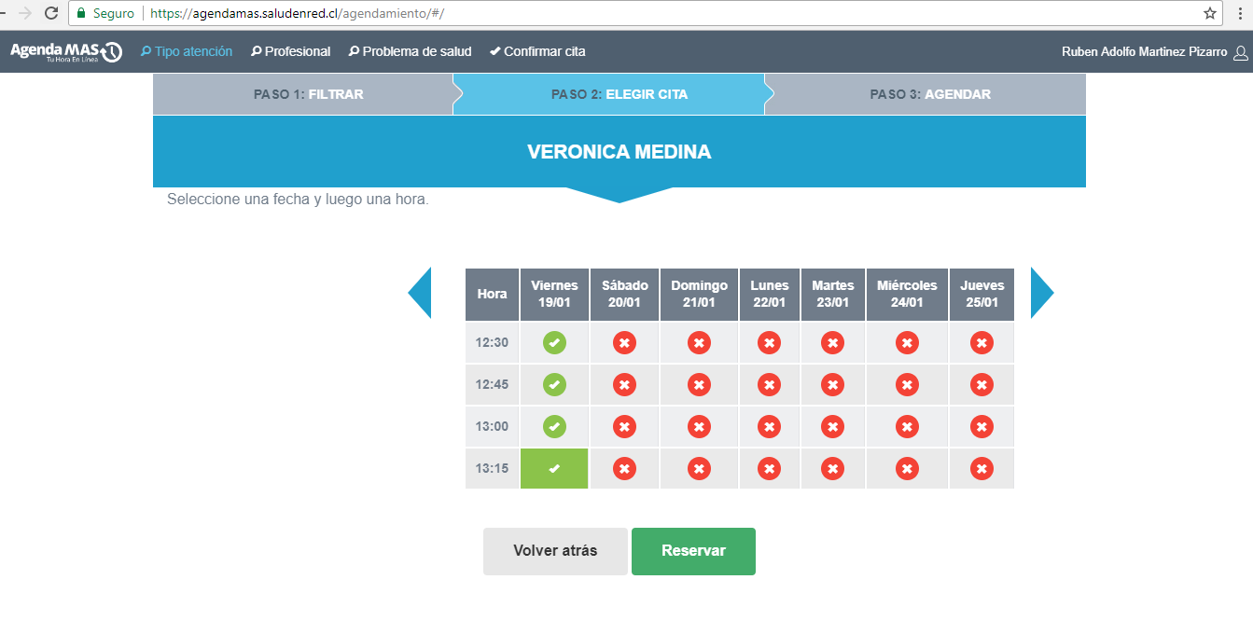

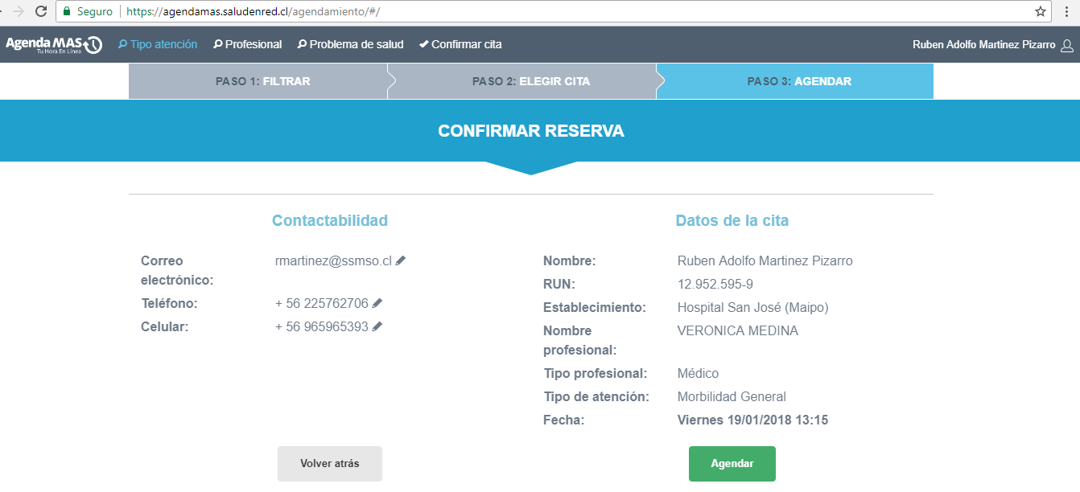

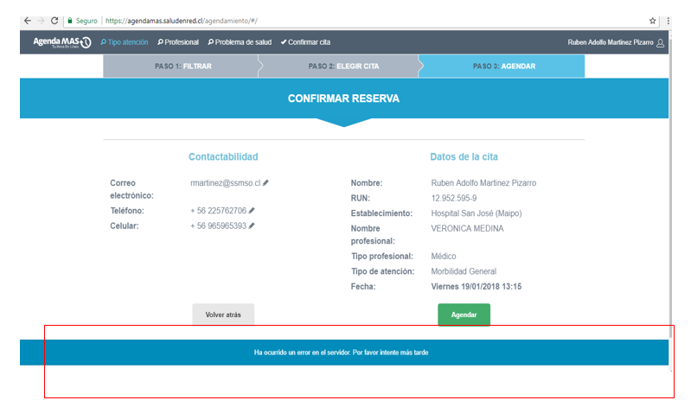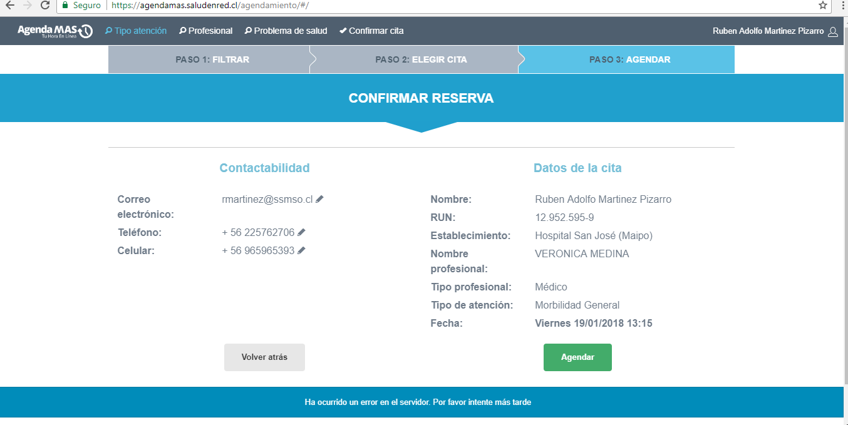

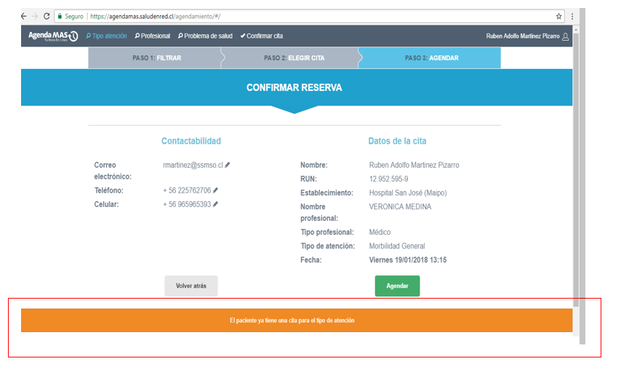

## Receptor:

Victor Coronado

## Documento Adjunto:

* No hay

## Análisis de Impacto:

## Solución:

Se realiza homologación de ambientes y se revisan los canales mirth, los cuales tenían un problema y hubo que actualizarlos.

## Script de Comprobación y corrección de Data:

## Pruebas Unitarias:

|  |  |  |
| --- | --- | --- |
| **Validador** | **Ambiente** | **Fecha** |
|  | | |
|  |  |  |

|  |  |  |
| --- | --- | --- |
| **Caso de Prueba** |  |  |
| **Módulo** |  |
| **Funcionalidad** |  |
| **Datos de Prueba** |  |
| **Prueba a realizar** |  |
| **Estado** |  |

## Validación de Pares:

|  |  |  |
| --- | --- | --- |
| **Validador** | **Ambiente** | **Fecha** |
|  | | |
| [[NOMBRE DESARROLLADOR]] | [[VERSION RAYEN – AMBIENTE BD]] | [[dd-MM-yyyy HH:mm]] |

|  |  |  |  |
| --- | --- | --- | --- |
| **Caso de Prueba** |  | [[ID PRUEBA EJEMPLO TC_001]] | [[ID PRUEBA EJEMPLO TC_002]] |
| **Módulo** | [[MODULO RAYEN]] | [[MODULO RAYEN]] |
| **Funcionalidad** | [[SEGÚN REQUERIMIENTO]] | [[SEGÚN REQUERIMIENTO]] |
| **Datos de Prueba** | [[DATOS USUARIO – NODO - FUNCIONARIO]] | [[DATOS USUARIO – NODO - FUNCIONARIO]] |
| **Prueba a realizar** | [[descripción de prueba a realizar – pasos secuenciales]] | [[descripción de prueba a realizar – pasos secuenciales]] |
| **Estado** | [[aprobado – rechazado - pendiente]] | [[aprobado – rechazado - pendiente]] |

**Estado:** Aprobado – Rechazado - pendiente

## Control de Cambios:

|  |  |  |  |
| --- | --- | --- | --- |
| **Validador** | **URL Ambiente** | **Status** | **Fecha** |
|  | | | |
|  |  |  |  |

|  |  |  |  |
| --- | --- | --- | --- |
| **Observación** | **Detalle** | **Status** | **Fecha** |
|  | | | |
|  |  |  |  |

**El Plan de Pruebas está realizado y se ubica en SourceSafe de QA:**

**\\172.16.1.5\QA**

**Firma Encargado de QA:**

**Firma Testing:**

Área de Servicios Área de TI

John Miranda Víctor Coronado